Отчет по практической работе №4

Наименование работы: процедуры и функции - методы класса.

Индивидуальные задания (вариант №10):

1. Написать программу, находящую все трёхзначные числа, у которых ровно k делителей. (Определить функцию, находящую количество делителей числа.)

Вопросы входного контроля:

1. Что такое класс?

Ответ:

Класс — это тип, описывающий устройство объектов.

1. Что такое метод класса?

Ответ:

Метод в объектно-ориентированном программировании — это функция или процедура, принадлежащая какому-то классу или объекту.

1. Какой класс запускает программу?

Ответ:

Program

1. Синтаксис описания класса?

Ответ:

class Classname

1. Синтаксис создания экземпляра класса?

Ответ:

ClassName name = new ClassName();

1. Что такое объект класса?

Ответ:

Объект — сущность в адресном пространстве вычислительной системы, появляющаяся при создании экземпляра класса.

Ход работы:

1. Разработал программу в соответствии с заданием №1. Были реализованы класс, метод, математические функции.

Листинг программы:

using System;

using System.Linq;

namespace Lab4

{

class Program

{

static void Main(string[] args)

{

GetNatue();

Console.ReadLine();

}

static void GetNatue()

{

Console.Write("Введите N: ");

int N = int.Parse(Console.ReadLine());

for (int ch = 100; ch < 1000; ch++)

{

del(N, ch);

}

}

static void del(int N, int ch)

{

int Ni = 0;

int?[] listi = new int?[N + 1];

for (int i = 1; i <= ch; i++)

{

if (ch % i == 0)

{

listi[Ni] = i;

Ni++;

}

if ((Ni == N) && (i == ch))

{

Console.WriteLine("Найдено число: " + ch + " с делителями: " + String.Join(" ", listi));

return;

}

if (N < Ni) return;

}

}

}

}

Результат выполнения программы Рис 1.1:

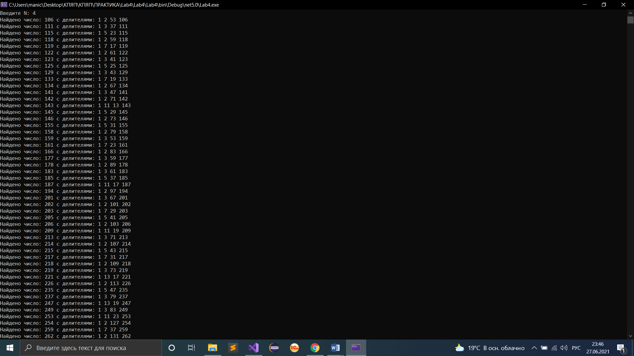

**Рисунок 1.1 – результат программы 4.1.**

Отметка__________________ Подпись преподавателя_____________

_______________________________________________________________

_______________________________________________________________

_______________________________________________________________

_______________________________________________________________

_______________________________________________________________